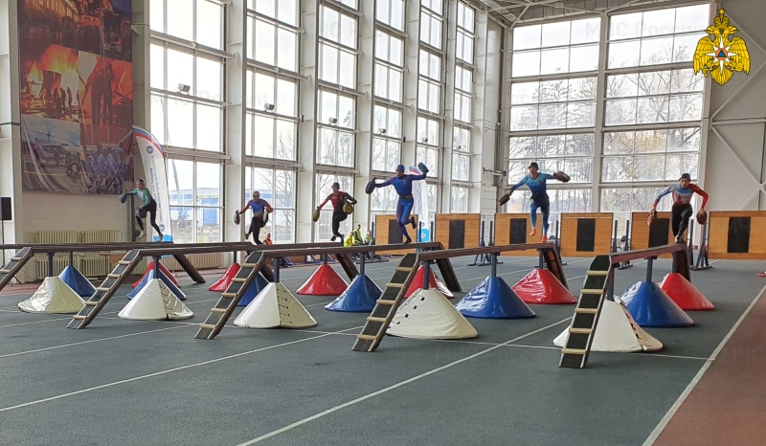

В Подмосковном учебно-тренировочном центре «Апаринки» прошла торжественная церемония закрытия соревнований по пожарно-спасательному спорту Кубка Министра.
В течение двух дней 14 команд-участниц территориальных органов МЧС России, высших учебных заведений МЧС России, а также сборные команды ведомственной охраны железнодорожного транспорта и ПАО «Газпром» боролись за высокие результаты на пределе своих возможностей. В соревнованиях приняло участие 159 спортсменов.
Открывая церемонию награждения, к участникам соревнований обратился советник главы ведомства Даниил Мартынов: «Я выражаю огромную благодарность всему тренерскому составу, который готовит таких замечательных спортсменов. Дорогие спортсмены, вы показали отличные результаты, вложили в них всю душу, все свои знания и умения. Результаты действительно очень высокие и серьезные. Глядя на них можно с уверенностью сказать, что пожарно-спасательный спорту быть и развиваться».
По итогам второго дня соревнований в дисциплине «100-метровая полоса препятствий» (женщины) 1 место заняла Сергеенко Ирина из Нижегородской области, 2 место – Горбачева Валерия из АГПС МЧС России, 3 место – Катасева Мария из УрИГПС МЧС России. В дисциплине «100-метровая полоса препятствий» (мужчины) 1 место – Савченко Александр, мастер спорта и МЧС по Свердловской области, 2 место – Бойцов Михаил – Свердловская область, 3 место – Шахзадов Игорь из АГПС МЧС России.
На командном пьедестале победители расположились следующем образом: золото завоевала команда ГУ МЧС России по Свердловской области, серебро у команды из ХМАО, бронза у представителей из Московской области.
Жизнь пожарных и спасателей напрямую связана со спортом, именно поэтому постоянно отрабатывая свои действия, которые им встречаются на их боевой службе, они значительно сокращают время на их выполнение во время чрезвычайной ситуации.

